計算機科学実験及演習２（論理素子）

第２回

締め切り

2016年12月13日

提出

2016年12月13日

**班**

第14班

**実験者**

谷　勇輝

**共同実験者**

北川　亮

祐源　英俊

実験3　ダイオードの直流特性

実験日： 2016年12月6日

場所: 京都大学7号館 地下実験室

# 3.1　目的

　ダイオードに信号発生器の信号を加えて、その電流を観察する。オシロスコープのX-Y表示を利用し表示機に直接特性を表示させる方法を用いる。また、測定値から順方向降下電圧、飽和電流を求める。

# 3.2　原理

## 3.2.1　ダイオード

　ダイオードはp型半導体とn型半導体を接合した結晶体であり、p型半導体側を**アノード**、n型半導体側を**カソード**と言う。

　pn接合ダイオードの電圧、電流特性は理論的に次式で表される。

$$I=I_{s}\left\{\exp\left(\frac{qV}{kT}\right)-1\right\}$$

　ここでqは電子の電荷量、kはボルツマン定数、Tは絶対温度である。

　電圧Ｖが逆方向電圧であれば、逆方向電流は

$$I= -I_{s}$$

　と近似でき、電圧に拠らない一定の電流が流れることを示している。このIsを**逆方向飽和電流**と呼ぶ。

　一方電圧Vが順方向電圧の場合は

$$I= I_{s}exp⁡(\frac{qV}{kT})$$

　と近似され、指数関数的に増加する。十分に大きな電流が流れる時、その電圧降下はほぼ一定と考えることができ、シリコンダイオードの場合0.6～0.7Ｖである。これを**順方向効果電圧**と言う。

## 3.2.2　電流を電圧に変えてオシロスコープで表示

　電流はオシロスコープで直接表示することができない。そのため、抵抗器を挟みその電圧降下を測定しX-Y表示に利用することで間接的に表示を行う。その際、X側の測定電圧とY側の測定電圧の基準となる電位を回路内で定めることが必要となる。

# 3.3　実験方法

## 3.3.0 使用器具

　オシロスコープ １台　（IWATSU OSCILLOSCOPE）

　信号発生器 １台　（IWATSU SG-4105 FUNCTION GENERATOR）

　ダイオード 1つ

　抵抗器（10Ω） １つ

　ロジックボード １台

　銅線

## 3.3.1　手順

1. 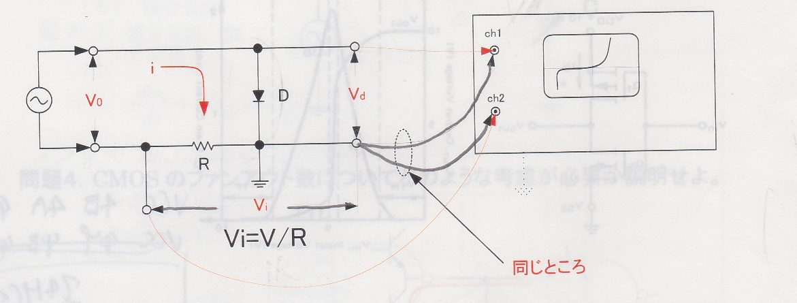ロジックボード上に図１の回路を作成した。

　図 1　回路

1. 信号発生器で正弦波の波形を選択し、入力した。（10V、500Hz）
2. X-Y表示ボタンを押した後、上下反転のボタンを押し、波形を観察した。
3. グラフに描く際には、縦の目盛りを1/10にしA(アンペア)に変換した。

　上下反転ボタン、1/10の目盛り変換については3.5 考察で後述する。

# 3.4　結果

　図２に波形を示す。（手順４まで行い、上下反転の後単位を変換済みである。）

# 3.5　考察

## 3.5.1　電圧と電流の変換

　今回の実験ではch2で入力した電圧は電流の間接的な表示として扱った。

　図１の矢印の方向を電流の正の向きとすると、ch2で測定される電圧Viと電流Iとの間には以下の関係がある。

$$V_{i}=-IR$$

　今回使用した抵抗器は10Ωであるので、そのまま表示された波形は、Y軸が10倍に引き伸ばされ、上下が反転した状態となる。今回の実験ではオシロスコープの上下反転ボタンで形を正しいものに戻し、グラフに書く際に目盛りを戻すことで変換を行った。

## 3.5.2　波形

　順方向電圧では波形が鋭く立ち上がり、逆方向電圧ではわずかな電流が流れるというダイオードの基本特性が良く分かるグラフが得られた。強い逆方向電圧で**ブレークダウン**が起こる様子も確認できた。

　順方向降下電圧は約0.5Ｖ、逆方向飽和電流は約6mAと図２からは読むことが出来る。順方向降下電圧は0.6～0.7Ｖが理論値であるが、これは冬の地下の実験室という気温の低い環境で実験を行ったこと、オシロスコープで表示される精度では正確な数値の読み取りや原点の特定が困難であることなどが原因の差異であると考えられる。

# 3.6　問題

　ダイオードの特性で順方向降下電圧Vf、飽和電流Isを調べる。

　前考察でも述べたように図２のグラフから

順方向降下電圧 Vf = 0.5 V

飽和電流 Is = 6 mA

　である。

　　理論値との差異については前章考察に記載した。

# 3.7　参考文献（実験３）

杉山進, 田中克彦, 小西聡. (2014). 電気電子回路　-アナログ・ディジタル回路-. コロナ社.

実験４　CMOS論理素子の特性

実験日: 2016年12月6日

場所: 京都大学7号館　地下実験室

# 4.1　目的

　CMOS論理素子74HC00の入力に信号発生器の信号を加えてその入力電圧に対する出力電圧の伝達特性を観察する。また、複数の入力端子に論理値”1”、”０”の値の組み合わせを入力して出力を調べる。

# 4.2　原理

## 4.2.1　CMOS論理素子

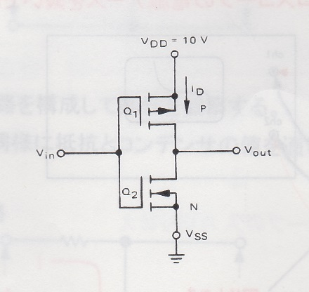　CMOS回路構成は、p型とn型のMOSFETを相補的に利用した回路構成である。図３にその基本回路を示す。

図３ CMOS基本回路

　この基本回路はそれ単体で直流電力から交流電力を電気的に取り出す**インバータ**として働くが、これを組み合わせることで論理回路を構成することができる。

# 4.3　実験方法

## 4.3.0　使用器具

　オシロスコープ １台　（実験3と同機種）

　信号発生器 １台　（実験3と同機種）

　CMOS論理素子74HC00　１つ

　ロジックボード 1台

　乾電池、銅線

## 4.3.1　手順１

1. 74HC00のVCCに電源を、GNDに接地をロジックボード上で配線した。
2. 1Aに信号発生器の出力を、1Bにロジックボードのスイッチを配線し、1Yにオシロスコープのch2入力を配線した。（信号発生器とオシロスコープのGNDも接地に配線した。）
3. オシロスコープのch1入力を信号発生器の出力端子に配線した。GNDは接地に配線した。
4. 信号入力器で正弦波（5.0V、500Hz）を入力し、オシロスコープはX-Y表示モードにして、ロジックボードのスイッチをONにした場合とOFFにした場合の両方で波形を観察した。

## 4.3.2　手順2

1. 74HC00のVCCに電源を、GNDに接地をロジックボード上で配線した。
2. 1A、1B、2A、2B、3A、3B、4A、4Bのうち二つをスイッチに配線した。様々な場合を試した。
3. 同様に1Y、2Y、3Y、4Yにランプを配線した。様々な場合を試した。

# 4.4　結果

## 4.4.1　手順１の結果

スイッチをOＮにした結果を図４に、OFFにした結果を図５に示す。（最も低い電位を０Ｖとしている。）

## 4.4.2　手順２の結果

　以下の表１に示す。表中ｘ、ｙは1から４までの任意の数を表す。（但し同一行でxとyは異なる。）入力と出力は１がON、0がOFFである。

|  |  |  |  |  |  |
| --- | --- | --- | --- | --- | --- |
| 入力端子1 | 入力端子2 | 出力端子 | 入力１ | 入力２ | 出力 |
| xA | xB | xY | 0 | 0 | 1 |
|  |  |  | 0 | 1 | 1 |
|  |  |  | 1 | 0 | 1 |
|  |  |  | 1 | 1 | 0 |
| xA | yB | xY | 0 | 0 | 1 |
|  |  |  | 0 | 1 | 1 |
|  |  |  | 1 | 0 | 0 |
|  |  |  | 1 | 1 | 0 |
| xA | 入力なし | xA | 0 |  | 1 |
|  |  |  | 1 |  | 0 |

表 1　手順２の結果

# 4.5　考察

## 4.5.1　手順１の考察

　スイッチ側の入力がＨで、信号側の入力もＨの場合のみ出力がＬとなる様子が図４、図５から読み取れた。最も低い電圧を０Vとすれば、Ｌの際の出力電圧はほぼ０Ｖ、Ｈの際は５Ｖである。スイッチ側の入力がＨの時、出力がＨからＬに移り変わる信号側の入力電圧は3.6Ｖで、ほぼ垂直に下降しＨからＬへ切り替わっていた。すなわち、HとLが切り替わる閾値は１つであり、この値周辺の入力を与えると入力の揺らぎ、すなわちノイズが発生しやすいと考えられる。

　以上の挙動より、74HC00の入力1A,1B、出力1Yの際の論理は**NAND**であることが分かった。

## 4.5.2　手順２の考察

　CMOS論理素子の端子には数字とアルファベットからなる記号が付けられている。その記号の数字を全て合わせて入出力を接続すると、表１より**NAND**論理として働いていることが分かった。

　また、入力のうちの１つを別の数字のものに変更すると、その入力は切られているのと動作が同じになり、もう一方の入力のNOT論理と同等の挙動をした。

　以上より、74HC00の内部回路は、xA、xBを入力、xYを出力とするNAND回路（x=1,2,3,4）４つから成っていると見なすことができると考えられる。

# 4.6　問題

## 4.6.1　問題３

　この論理素子は実験の結果からどのような論理関数を実現しているか明らかにせよ。

　考察にも記したように、この論理素子74HC00はNAND**関数**を実現している。他の端子も考慮するのであれば、独立のNAND４つで構成された素子である。

## 4.6.2　問題4-1

　CMOS論理素子の特徴、例えば、消費電力、構成トランジスタ、その他物理的な特性等、について説明せよ。

　CMOS論理素子は、電界効果トランジスタ**MOSFET**を組み合わせて作成されている。論理を反転させる際にこのMOSFETを飽和させるための電流しか流れないため**消費電力を小さく抑えられる**。物理的な特性としては、インピーダンスが非常に高く入力端子に**静電気が蓄積しやすい**ことが挙げられる。高電圧に対しても弱く、静電気によって破壊されることもあるため注意が必要である。

## 4.6.3　問題4-2

　CMOS論理素子でシュミットトリガー論理素子の特性とその用途について説明せよ。

　シュミットトリガ論理素子は直前状態記憶の性質（ヒステリシス）をもつ論理素子である。この論理素子は閾値を２つ持ち、低い方の閾値よりも電圧が低ければL、高い方の閾値よりも電圧が高ければHを出力する。２つの閾値の間の値の場合は「直前出力から変化なし」となる。

　今回の実験の素子のように閾値が１つの場合、その閾値付近で入力電圧が停滞した場合、Ｈ出力とＬ出力を交互に細かく繰り返すぶれが発生してしまう。一方シュミットトリガ論理素子の場合、例え２つある閾値の一方で入力電圧が停滞しても、どちらか一方の出力となりぶれが生じにくい。すなわち、シュミットトリガ論理素子は入力の**ノイズを軽減**するのに利用される。

　CD4093は、このシュミットトリガ素子で作成したNAND回路を、今実験で使用した74HC00と同じように４つ集積した素子である。

# 感想

　前回の実験でオシロスコープの使用にかなり慣れた甲斐があって、スムーズに実験を進めることができた。前期の電気電子回路入門の授業で習った素子の特性を実際に確認することができ、納得のいく気持ちの良い時間だった。

　２回の実験を通して、物理的な実験における予習の大切さを痛感した。手を動かす実験の際はしっかりと予習を行うだけでなく、予備知識を事前に頭の中に入れた上で臨むようにしたい。

# 4.7　参考文献（実験4）

CMOS. (日付不明). 参照先: Wikipedia: https://ja.wikipedia.org/wiki/CMOS

TEXAS INSTRUMENTS. (日付不明). CD4093BC,CD4093BM. 参照先: http://www.ti.com/lit/ds/symlink/cd4093bc.pdf

ヒステリシス. (日付不明). 参照先: Wikipedia: https://ja.wikipedia.org/wiki/%E3%83%92%E3%82%B9%E3%83%86%E3%83%AA%E3%82%B7%E3%82%B9

杉山進, 田中克彦, 小西聡. (2014). 電気電子回路　-アナログ・ディジタル回路-. コロナ社.

日立ソリューションズ. (日付不明). シュミットトリガ. 参照先: IT用語辞典: http://it-words.jp/w/E382B7E383A5E3839FE38383E38388E38388E383AAE382AC.html